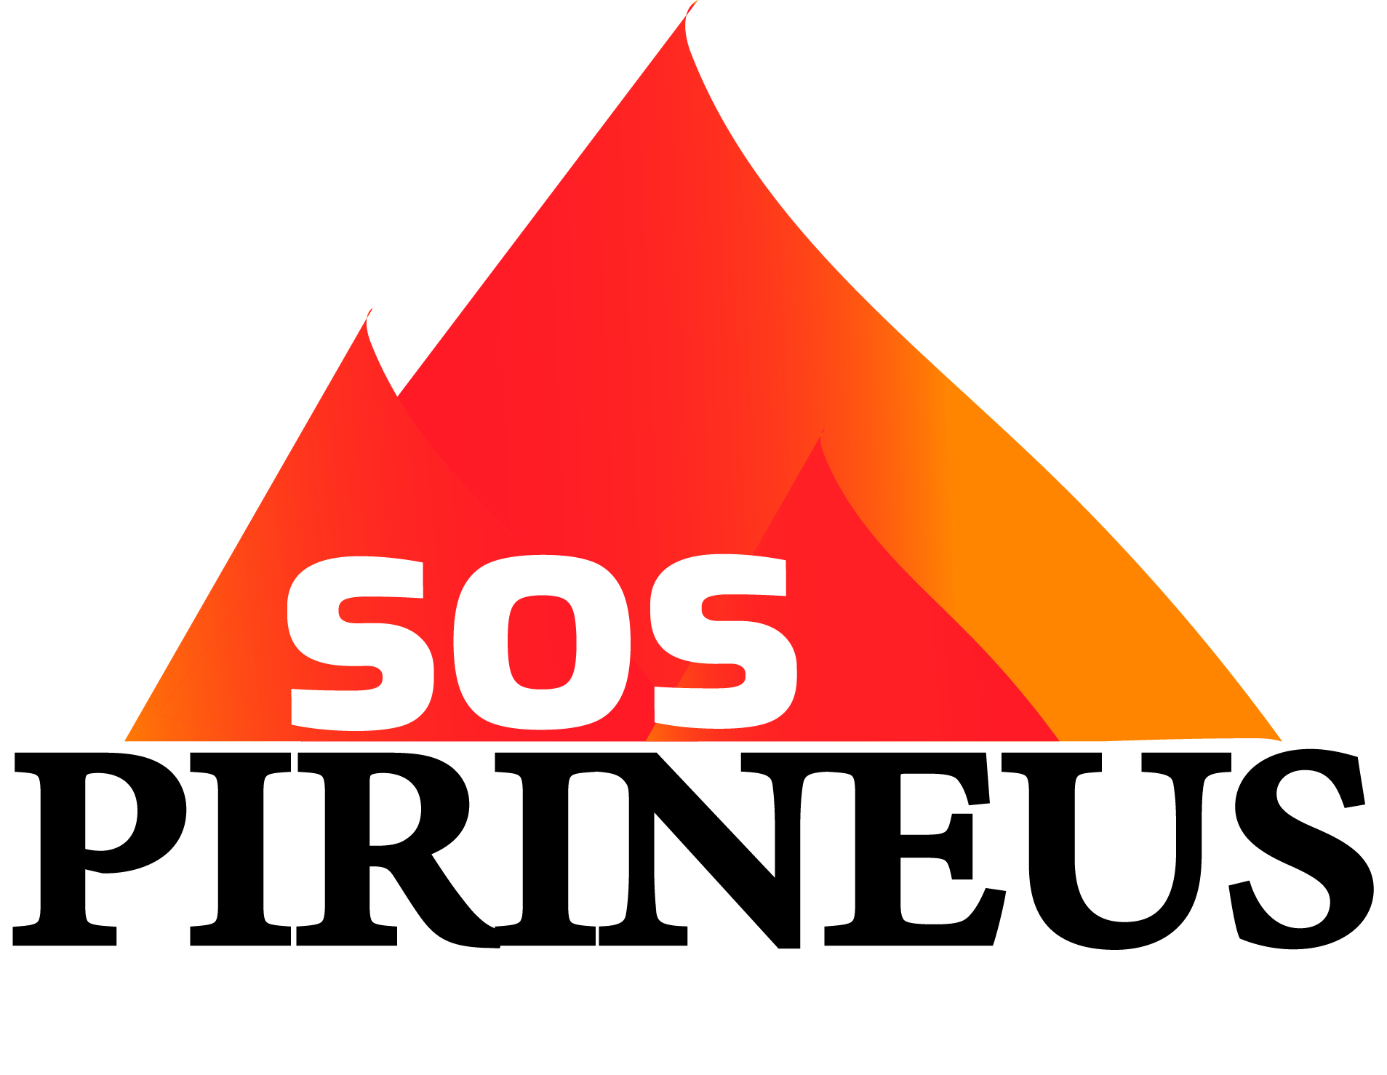

COMUNICAT DE PREMSA DE SOS PIRINEUS :
REFLEXIÓ SOBRE LA PRIORITZACIÓ DE LES ACCIONS A EMPRENDRE EN ELS PIRINEUS I EN EL CONJUNT DE LA SOCIETAT EN EL PERÍODE POST-COVID 19
En aquests moments greus en què es troba la nostra societat a causa de la pandèmia de la COVID-19, i com a entitat que lluita per evitar les amenaces que planen tant sobre el medi ambient com sobre les condicions i formes de vida dels Pirineus, volem impulsar una reflexió ciutadana i per part dels poders públics que es tradueixi en l’inici d’accions polítiques i socials en l’àmbit pirinenc i en el conjunt de la nostra societat, qualitativa i quantitativament diferents de les adoptades fins ara.
Constatem que actualment existeix un corrent dins de la nostra societat i reflectit en molts mitjans de comunicació, que demanda un canvi de paradigma. Ara molt més majoritari del que era abans. Des de sempre s’han escoltat veus que han clamat en aquest sentit demanant que hi hagi més harmonia entre els propis éssers humans i entre ells i el Medi Natural i el Medi Ambient, tot i que fins ara sense massa èxit. Creiem arribat el moment que aquest moviment agafi cos i es materialitzi en compromisos concrets i accions efectives.
Malgrat els molt greus errors de previsió i de manca inicial tant de medis de protecció personal -especialment en el personal sanitari - com de respiradors pels afectats i d’altra material bàsic i crític per fer front a la pandèmia, com a col·lectivitat hem estat capaços de reaccionar davant d’ella donant mostres clares de solidaritat, maduresa, responsabilitat i capacitat d’organització. Per tal d’evitar, en el futur, les mateixes equivocacions i tantes víctimes, sobretot en residències de gent gran, hem de recalcar la importància de tenir industries en el nostre país que ens proveeixin de materials considerats estratègics tant sanitaris com de qualsevol mena. Però, dissortadament, també la humanitat s’enfronta a problemes molt més greus i existencials com són, entre d’altres, el canvi climàtic, el gran nombre d’espècies en perill d’extinció i l’esgotament dels recursos disponibles. Si no fem res, els propis humans com a espècie també tindrem una data de caducitat, més propera del que potser pensem, que s’anirà acostant de manera inexorable, hipotecant el dret a un futur digne de les següents generacions.
Per tot això, des de SOS Pirineus defensem i reclamem un nou model de societat, basat en els trets essencials de la pervivència com a col·lectivitat per tal es converteixi en més igualitària, solidària i dotada d’uns bons serveis bàsics com a eix fonamental i en la que es preservi la qualitat de l’entorn.
- Un nou model social i econòmic:
La crisi sanitària de la COVID-19 ens està demostrant, un cop més, que el capitalisme no és un sistema econòmic que garanteixi una vida digna per a totes les persones.
En l’àmbit dels serveis bàsics aquesta crisi ha fet aflorar problemàtiques i mancances que arrosseguen els Pirineus. Si el sistema sanitari públic ha patit, des de fa anys, d’importants retallades a tot el Principat, això és encara molt més notable als Pirineus. La present crisi ha posat sobre la taula la infra-dotació existent pel que fa a equipaments sanitaris, recursos i personal sanitari, i molt especialment, de professionals especialitzats. Un fet que s’ha vist agreujat per l’arribada de població provinent d’altres contrades, que s’han traslladat a les segones residències a passar el confinament, tensant encara més uns recursos que ja de per sí són insuficients.
El confinament també està afectant una part important de l’economia local dels Pirineus, una economia fràgil i altament dependent, basada principalment en el sector dels serveis, la construcció i el turisme. L’aturada ha impactat de ple en els negocis familiars de turisme rural. Atès que l’estructura turística dels Pirineus està formada, majoritàriament, per petits negocis de caràcter familiar, el tancament, amb la setmana santa entremig, representa un fort cop econòmic. Un altre col·lectiu fortament afectat per l’aturada són els productors locals, que pateixen el tancament dels seus principals canals de comercialització com són les fires i mercats setmanals, les botigues i els restaurants. Com a resposta, s’han generat iniciatives conjuntes entre els productors del Pirineu per impulsar la venda a domicili i pal·liar, d’aquesta manera, l’efecte de la crisi. Però tot i això, molts han hagut de llançar part de la seva producció i han patit pèrdues que posen en perill explotacions ja de per si molt fràgils.
Per això reivindiquem, un cop més, que cal preservar un territori ric en recursos naturals i d’un alt valor patrimonial i cultural. Que cal buscar un model socioeconòmic que no es basi en el turisme i en l'especulació immobiliària, apostant per una economia planificada destinada a cobrir les necessitats de les seves habitants. Un model, en definitiva, que potenciï el comerç local i de proximitat, que inverteixi en el sector primari, fonamental per a la subsistència de tota la societat i que promogui les activitats industrials i artesanes amb criteris sostenibles i adaptades al territori.
- Un nou model de gestió dels recursos i dels residus:
Davant una pandèmia com la que estem patint en aquest moment, i que pot repetir-se en el futur, es fa evident la necessitat d’una explotació racional de tots els recursos geològics: minerals, roques, aigua, petroli, aire o gas natural. Amb relació a la mineria hem patit la pressió a diferents indrets dels Pirineus d´intents d´explotació, lligats de vegades a xarxes de corrupció internacionals i interessos especulatius. Aquestes explotacions, per la possible pols generada, podrien provocar certa contaminació irreversible que no farien sinó agreujar els problemes de salut entre la població.
Creiem que la mineria ha de ser respectuosa amb el medi natural (com, per exemple, fer-la evitant explotar a cel obert), amb el medi ambient (com fer la transformació dels productes explotats sense afectar l’aire i les aigües) i amb el medi social (treballadors i comunitats veïnes). Cal, en tots els casos, un estudi d’impacte ambiental (EIA) exhaustiu i consensuat amb les entitats del territori com per exemple l´ús excessiu de l´aigua, un recurs geològic important, de cara a la fabricació de neu artificial. Finalment, reclamem una utilització total de la denominada Mineria dels Reciclatges, que comenci amb una bona classificació dels residus i amb la reutilització, el més integral possible, dels productes reciclats.
- Un nou model en la lluita contra el canvi climàtic
La COVID-19 ha posat, com mai, en evidència la relació que hi ha entre salut i preservació de l’entorn, enfront de la contaminació extrema a la qual ha arribat la societat actual.
Fins ara s’ha primat el guany ràpid i depredador de l’entorn. Ja ningú, en el seu sa judici, qüestiona la relació entre augment de contaminació i afectació de la salut, entre elles les malalties respiratòries en les grans zones industrials, com ara s’ha demostrat amb la gran l’afectació de la COVID-19 en totes aquelles persones amb malalties pulmonars i oncològiques causades, en molts casos, pels alts índex de contaminants provocats pel transport i les indústries.
Tot i que no seria el cas dels Pirineus, sortosament menys afectats pels contaminants, cal anar amb compte amb qualsevol impacte que provoqui uns canvis que poden afectar-los seriosament. Tal és el cas recent de la proposta de la Incineradora de Cercs. Hem d’entendre els Pirineus com un gran pulmó verd que contribueix a mantenir l’equilibri dels gasos d’efecte hivernacle que provoquen l’augment de temperatura del Planeta. En conseqüència cal evitar l’excés d’urbanització, infraestructures d’esquí, obertures de mines a cel obert, polígons industrials innecessaris o grans infraestructures com autopistes o macro-línies elèctriques per tal de preservar els Pirineus de la desforestació, transformació antròpica dels relleus causants de l’acceleració dels processos geològics i el desequilibri dels ecosistemes.
Estem en situació d’emergència climàtica i cal buscar unes diferents formes de viure que acabin amb les emissions a l’atmosfera, fent prevaler les energies netes per sobre de les contaminants. Cal evitar en el Pirineu els augments de T previstos d’entre 1,4º a l’hivern i 2º a l’estiu i la disminució de precipitacions d’entre 3,8% a l’hivern i d’un 9% a l’estiu (segons dades del 3er Informe del C.C. a Catalunya en les seves projeccions de futur per l’ interval 2031-2050) que augmentarien les possibles pandèmies per transmissió a través d’organismes diversos. Ja veiem ara variacions molt anàrquiques de temperatura i en l’interval referit empitjoraran, afectant la recollida d’aigua, fent inviables la innivació tan natural com l’artificial fets que qüestionarien la celebració d’uns JJOO d’hivern.
- Un nou model de mobilitat, més respectuós amb el medi ambient
Vista la relació entre la penetració del coronavirus i el grau de contaminació de les zones poblades, es fa necessari evitar l’entrada de contaminants aeris, també en els Pirineus incentivant la disminució de l’ús del transport privat.
En aquest sentit reclamem apostar pels transports col·lectius amb la missió d´eliminar al màxim l’ús dels vehicles particulars i potenciar la utilització del transport públic Reclamem també una racionalització dels transports públics a tots els Pirineus, integrant les diferents xarxes existents (RENFE i Ferrocarrils de la Generalitat), incrementant les freqüències, modernitzant les línies de trens, garantint servei de transport públic a tots els pobles – encara que siguin línies deficitàries -, i millorant els camins, per anar a peu o amb mitjans no motoritzats, d´uns pobles als altres. Unes mesures que, sens dubte, contribuiran a millorar la salut personal i pública dels nostres ciutadans.
Allà on, motivada per de la pandèmia, s’ha aturat la contaminació i ha minvat la petjada humana ha tornat a rebrotar la vida . Això es tradueix en una millor salut del planeta i de la humanitat que ens protegeix contra futures pandèmies.

És per tot això que EXIGIM a les diverses administracions un replantejament de model de societat que englobi totes les reflexions dels diferents temes tractats en aquest comunicat, tant a nivell dels Pirineus com a nivell de tot el planeta. Som conscients que aquest canvi no es pot produir d’un dia per l’altre i que s’ha de fer de manera gradual, per tal de preservar les feines que el model actual genera, alhora que se’n creen de noves dins d’un nou esquema, que reclamem. Les circumstàncies que estem vivint, però, mostren amb cruesa que s’ha arribat al punt d’inflexió d’un model esgotat i que urgeix posar els fonaments d’un de nou. Cal assegurar que la transició es faci de manera sostenible pels implicats i afrontar el futur pròxim amb valentia, fent visibles els canvis en un horitzó d’anys i ja no de dècades, doncs creiem ja s’han esgotat totes les pròrrogues possibles.

